**Шадрина 42.2**

**Задание 3.1**

**Цель:** закрепить навыки работы с командами описания и диагностики Deployment.

**Задача:** Создайте Deployment с именем explore-deploy, который использует образ nginx:1.25 и имеет 3 реплики.

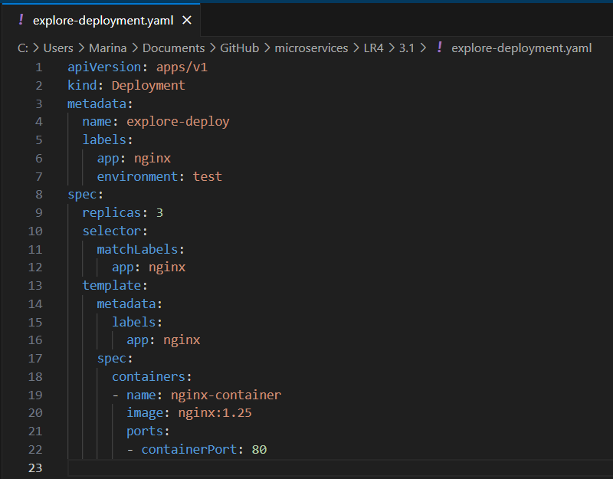





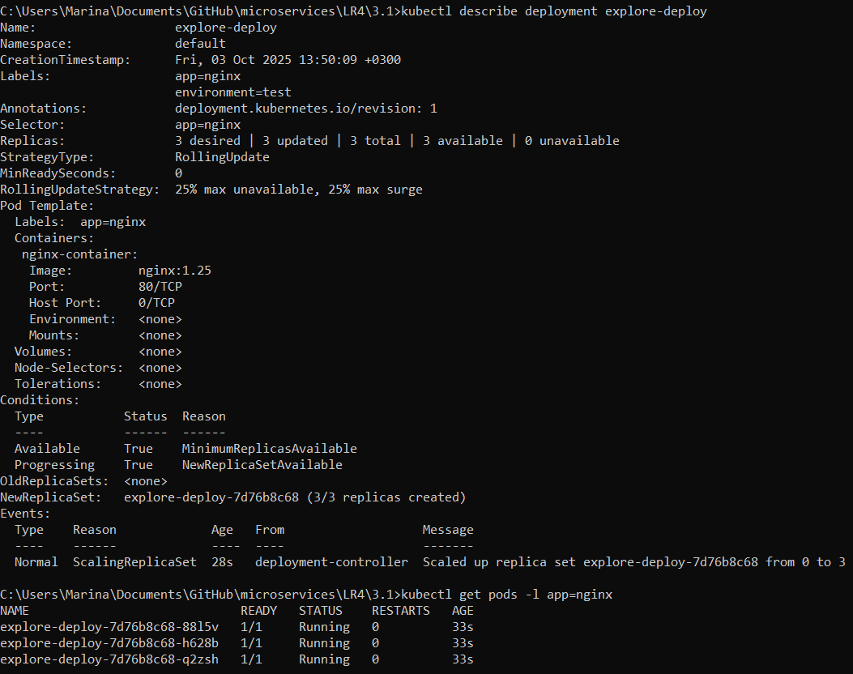

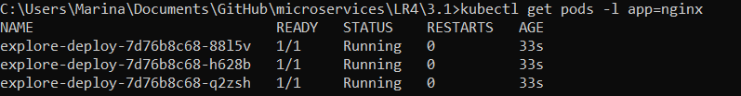

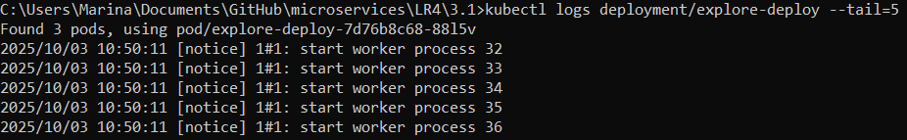



**Вопросы:**

**1) Сколько Pod'ов управляется этим Deployment?**

**Ответ**: 3 (следует из содержимого explore-deployment.yaml «replicas: 3» и из вывода команды «kubectl get pods -l app=nginx»)

**2) Какая стратегия обновления используется по умолчанию?**

**Ответ**: RollingUpdate (из вывода команды «kubectl describe deployment explore-deploy» StrategyType: RollingUpdate)

**3) Какой образ используется в контейнерах?**

**Ответ**: nginx:1.25 (следует из содержимого explore-deployment.yaml «image: nginx:1.25»)

**4) Какая версия nginx запущена в Pod'ах?**

**Ответ**: nginx/1.25.5 (из вывода команды «kubectl exec -it explore-deploy-7d76b8c68-88l5v -- nginx -v»)

**5) Какой селектор использует Deployment для управления Pod'ами?**

**Ответ**: app: nginx (следует из содержимого explore-deployment.yaml «app: nginx»)

**Задание 3.2 Масштабирование и обновление Deployment**

**Цель**: освоить операции масштабирования и обновления приложений.

**Задача**: На основе Deployment из задания 3.1 выполните последовательность действий:

* Масштабируйте Deployment до 5 реплик: (kubectl scale deployment explore-deploy --replicas=5) Обновите образ на версию 1.26;
* Отследите процесс обновления;
* Выполните откат на предыдущую версию;

Масштабируем до 5 реплик



Обновим образ до версии 1.26



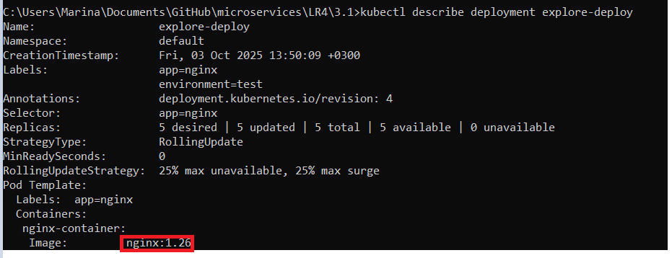

Отследим процесс обновления

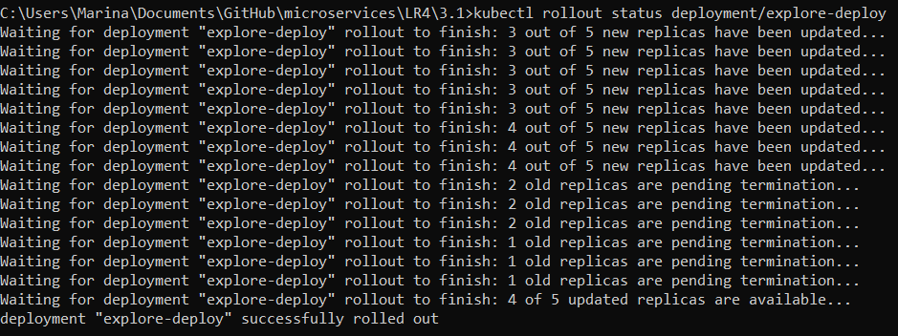

Получим 5 реплик

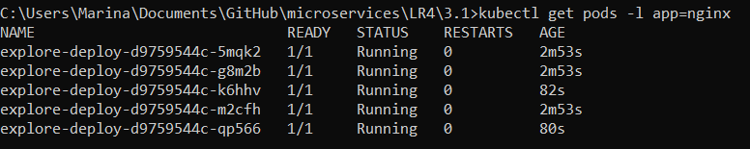

Выполним откат на предыдущую версию



**Вопросы:**

**1. Как изменилось количество Pod'ов после масштабирования?**

**Ответ:** Было 3, стало пять – изменение на 2 пода.

**2. Сколько времени заняло обновление до версии 1.26?**

**Ответ:** используем команду kubectl describe deployment explore-deploy

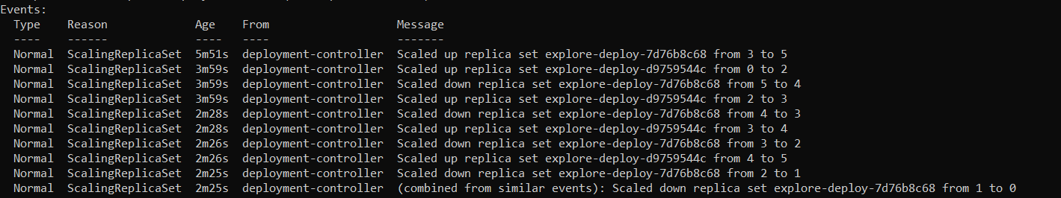 **3. Какие Pod'ы были созданы при обновлении (проверьте по именам)?**

**Ответ:** kubectl get pods -l app=nginx --show-labels

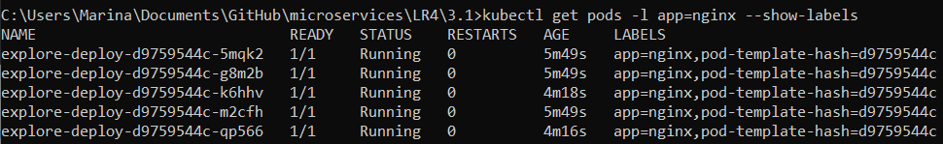 **4. Как проверить, что откат прошел успешно?**

Проверить статус:



Проверить, что все поды работают:

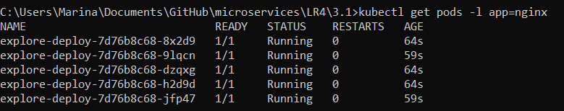

Проверить версию образа:

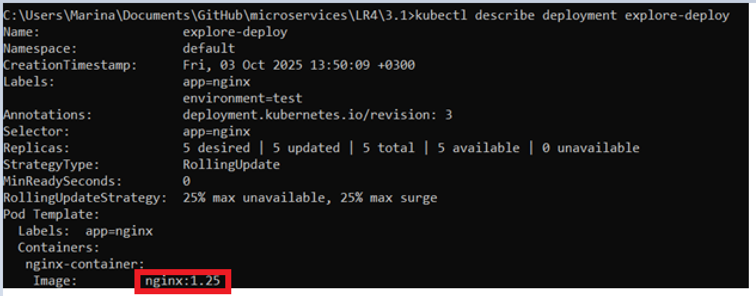

Используется образ nginx:1.25 (предыдущая версия)

**Задание 3.3 Production-ready Deployment**

**Цель**: научиться создавать Deployment для production-среды.

**Задача**: Создайте Deployment production-app со следующими требованиями:

Требования к YAML-манифесту:

− 4 реплики приложения

− Образ: nginx:1.25

− Стратегия обновления: RollingUpdate с параметрами: maxSurge: 1, maxUnavailable: 0

− Метки: app: production, env: staging

− Ресурсы: requests: memory: "64Mi", cpu: "250m", limits: memory: "128Mi", cpu: "500m" Проверочные команды:

kubectl get deployment production-app -o wide

kubectl describe deployment production-app

kubectl get replicasets -l app=production

kubectl get pods -l app=production --show-labels